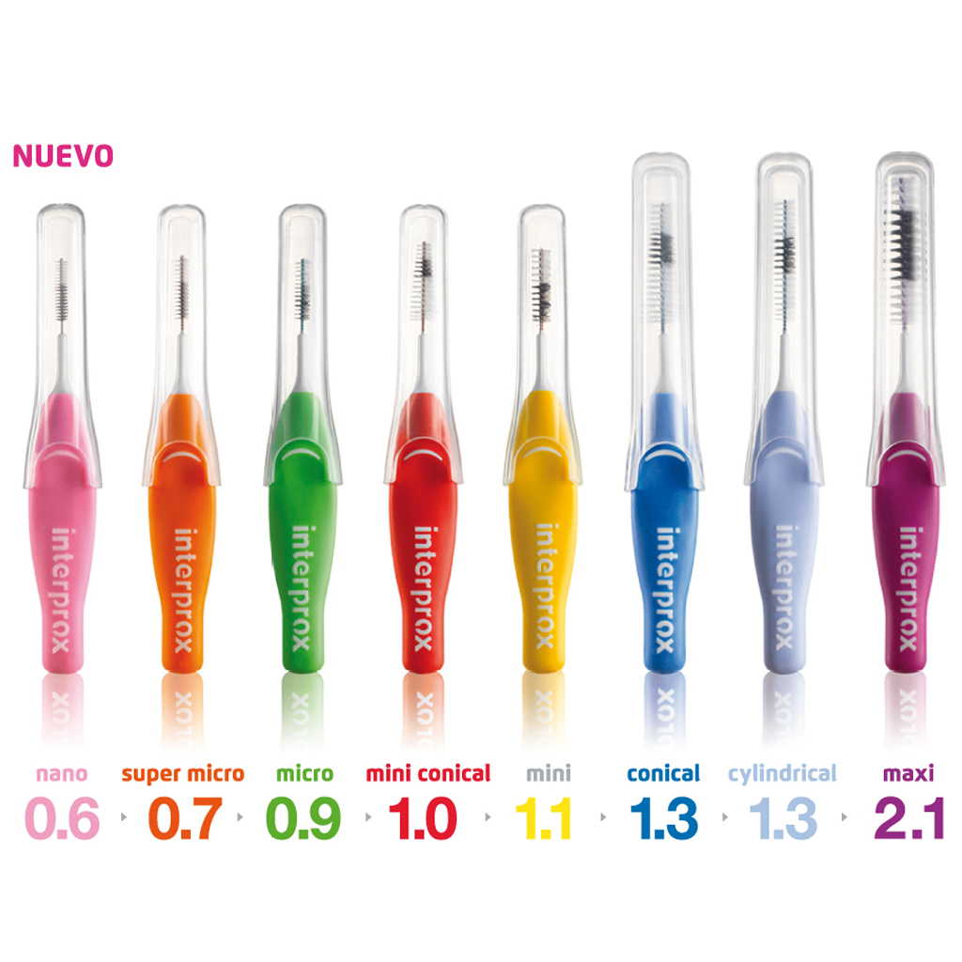

interprox®: nueva generación de cepillos interproximales

Con el cepillo dental sólo se limpia el 60% de la superficie de los dientes; el 40% restante corresponde al área interproximal. La higiene interproximal es necesaria para eliminar el biofilm que se acumula en esta zona.

INDICADO PARA PERSONAS CON ENFERMEDAD PERIDONTAL
Su eliminación es clave para evitar el desarrollo de las patologías que puede causar su acúmulo. Sin embargo, esta limpieza interproximal no siempre se lleva a cabo debido, entre otras cosas, a la dificultad del correcto uso del producto.
Para solventar estos problemas, DENTAID lanza una nueva generación de cepillos Interprox®, cuya principal mejora es su facilidad y comodidad de uso y el acceso a todos los espacios interdentales.
Es importante elegir el tamaño adecuado para cada espacio interproximal. El cepillo debe introducirse de forma ajustada, de modo que sean los filamentos y no el alambre los que estén en contacto con los dientes. Por el contrario, si se elige un tamaño demasiado pequeño y el cepillo pasa de forma muy holgada, no será capaz de arrastrar correctamente el biofilm ni los restos de alimentos al no hacer fricción con las caras de los dos dientes.
Interprox® ofrece una amplia gama de cepillos que abarca desde los 0,6 mm hasta los 2,1 mm de PHD (passage hole diameter). Cada medida PHD significa el espacio mínimo por el que entra el cepillo y se corresponde con un color determinado para una mejor identificación. Este código de color no es necesariamente equivalente entre marcas.
En ocasiones puede ser necesario el uso de antisépticos en la zona interproximal. En estas situaciones se recomienda el uso de Interprox® gel, que contiene CPC (antiséptico de uso diario) diseñado para ser aplicado en los espacios interproximales mediante el uso de los cepillos Interprox®. Se ha demostrado que el uso de los cepillos Interprox® combinados con Interprox® gel mejora los índices gingivales y periodontales⁽¹⁾.
Para aquellas zonas en las que no es posible utilizar cepillos interproximales debido al poco espacio interproximal, DENTAID ofrece la gama de cintas y sedas VITIS®, además de los irrigadores Waterpik® para personas que necesitan una limpieza extra.

